**Tugas Praktikum Pemrograman**

Nama: Kenji Ratanaputra  
NIM : 24/534421/PA/22664

Prodi : Ilmu Komputer

Pertemuan=3

**Link GitHub:** [**https://github.com/Kenzi-R/Praktikum-Pemrograman/tree/main/Pertemuan%203**](https://github.com/Kenzi-R/Praktikum-Pemrograman/tree/main/Pertemuan%203)

**Tugas dan Latihan**

**1. Buatlah program yang bisa menghitung nilai determinan dari sebuah persamaan kuadrat kemudiaan tentukan nilai masing-masing akarnya. Setelah nilai determinan diketahui, terdapat 3 kemungkinan yang dapat menentukan akar-akar persamaan tersebut, yaitu:**

a. Jika D>0, maka x1 dan x2 bersifat riil dan berbeda, rumus untuk penentuan nilainya adalah sebagai berikut:

x1=(-b+sqrt(D))/2a

x2=(-b-sqrt(D))/2a

b. Jika D=0, maka x1 dan x2 bersifat riil dan sama

c. Jika D<0, maka x1 dan x2 bersifat imaginer

* Kasus a. Jika D>0

$x^{2}+5x+6$ =0;

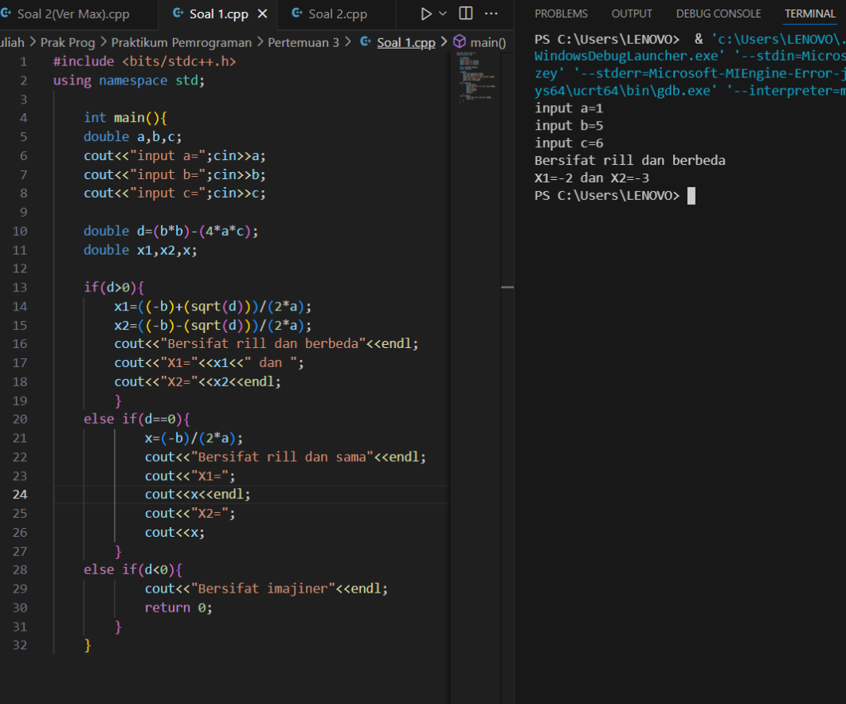

* Kasus b. Jika D=0

$x^{2}-2x+1$ =0;

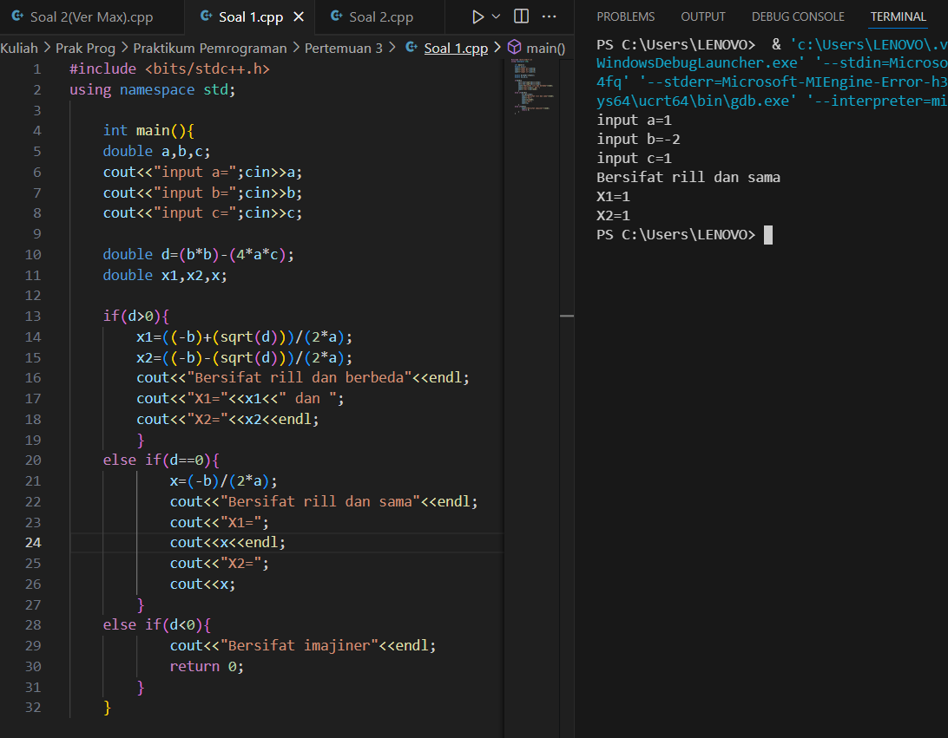

* Kasus c. Jika D<0

$x^{2}+x+1$ =0;

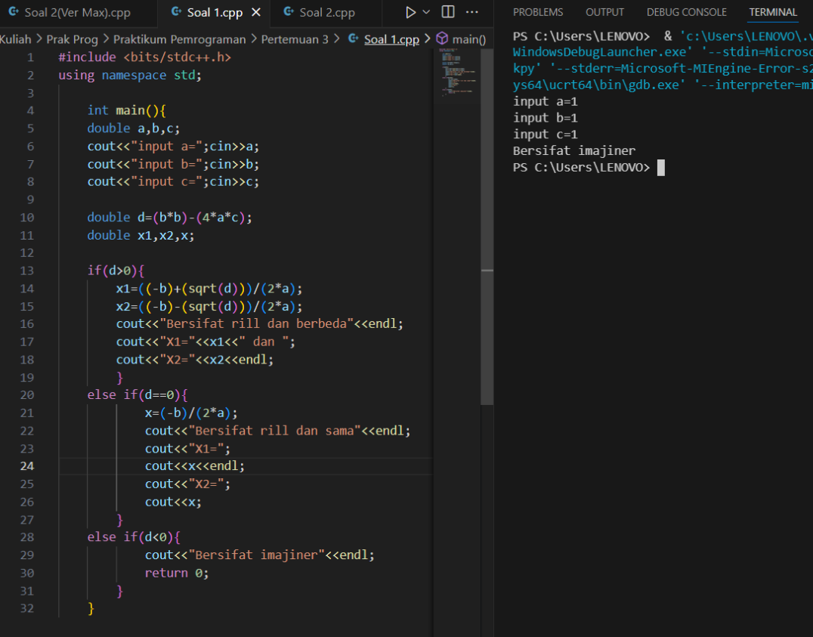

Penjelasan: Pada program kita ingin mencari penyelesaian dari persamaan kuadrat dimana kita pada program diatas kita akan melakukan perhitungan terlebih dahulu nilai diskriminan(D). Setelah mendapatkan nilai kita akan melakukan pengecekan terhadap nilai D kemudian akan dilanjutkan dengan mencari nilai X atau jika tidak mungkin akan keluar bahwa nilai x adalah imajiner.

**2. Buatlah sebuah program untuk menentukan bilangan terbesar dari 3 buah bilangan yang di inputkan oleh user.**

Contoh inputkan bilangan 1: 15

inputkan bilangan 2:7

inputkan bilangan 3:22

bilangan terbesar adalah: 22

Code dan contoh input:

Code dengan Fungsi MAX

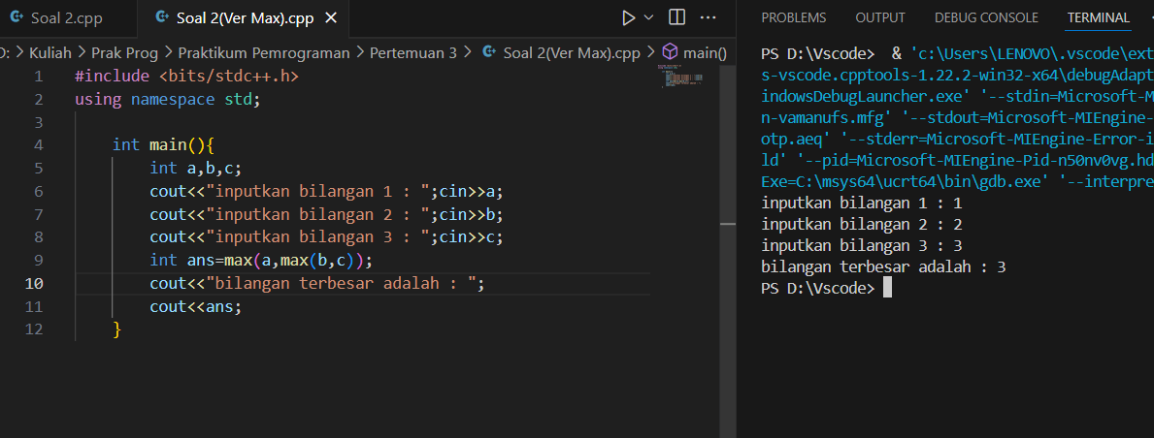

Penjelasan:

Pada code diatas kita bertujuan untuk mengecek 3 bilangan dimana kita harus mencari bilangan yang terbesar. Dalam code tersebut kita melakukan pengecekan terhadap bilangan 1 apakah dia termasuk bilangan terbesar, Kemudain dilanjut dengan bilangan ke 2 dan dilanjutkan kepada bilangan ke 3 dimana akan mengeluarkan jawaban angka tersebut

**Pertanyaan**

1. **Sebutkan apa saja instruksi percabangan dalam bahasa pemrograman C++**

Jawab: dalam bahasa C++ terdapat 2 struktur percabangan yaitu, Struktur **IF**, dan Struktur **Switch**

1. **Jelaskan karakteristik masing-masing jenis perintah tersebut**

Jawab:

1. Struktur IF

Struktur percabangan ini memiliki tipe ekspresi kondisi yang dapat beragam. Sehingga struktur percabangan IF memiliki jangakaun yang lebih kompleks lagi dan memiliki kemungkinan kondisi yang lebih luas.

Contoh: pengecekan sebuah bilangan besar atau kurang dari, pembagian kasus berdasarkan hasil.

1. Struktur Switch

Struktur percabangan ini hanya dapat menggunakan tipe data ekspresi seperti integer atau bilangan sebagai pembatasnya. Sehingga tipe data struktur ini tidak fleksibel dibanding dengan struktur percabangan if;

Contoh: Mengecek hari yang hanye terbatas pada 7 hari.